По дороге в детский сад. И не только…

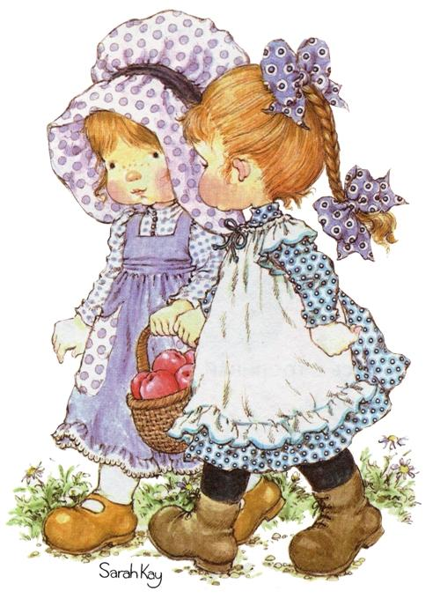
По дороге в детский сад можно сделать массу полезных вещей. Особенно если выйти чуть раньше и идти чуть подольше. Можно поговорить, каким будет день и куда бежит во-он та рыжая собачка, можно выучить стишок или поиграть в скороговорки, можно постучать по льдинкам или посмотреть, не лопнули ли почки на знакомом кустарнике… А можно, легко и непринуждённо, проводить маленькие, но очень нужные уроки по правилам безопасности.
Предлагаем вам два варианта. Выбирайте, какой удобней для вас и вашего настроения.
1. Приключенческий.
Дети по утрам любят ходить неторопливо, по хозяйски оглядывая слегка изменившийся за ночь мир. У них совсем иной отсчёт времени, и то, что для нас – всего лишь дорога, может превратиться в детском воображении в большое путешествие.
Скажите ребёнку, что сегодня вы – исследователи (туристы, путешественники, экстремалы), и ваша задача – невредимыми добраться до намеченной цели. А значит, вам надо быть очень бдительными: разглядеть – заметить – преодолеть все опасности, все ловушки и капканы, которые встретятся по пути. Такой заход мигом разбудит детское воображение, и ребёнок будет уже не просто шагать рядом (и глазеть по сторонам), но и думать, охотно отвечать на ваши вопросы, задавать свои.
Варианты. Вы можете распределить роли: малыш – опытный путешественник, а вы – новичок. Новички ничего толком не знают и вечно всё путают. За ними нужен глаз да глаз! Малыш с удовольствием возьмёт над вами шефство, будет предупреждать, следить, опекать. Он почувствует себя важным и нужным человеком, без которого вам в пути не обойтись (а это и приятно, и полезно: учиться отвечать за кого-то). Когда надо переходить дорогу, «по ошибке» в направитесь не к «зебре» (или подземному переходу), попытаетесь обойти автобус спереди, а трамвай сзади. Если ребенок присоединяется к вашим глупостям, то вы теперь точно знаете, на что обратить внимание в ближайшее время, изучая технику безопасности.
Вы можете идти совсем другой, непривычной, дорогой (прокладывать новый маршрут). Ребёнок поучится ориентироваться в пространстве, искать знакомые ориентиры, останавливаться и наблюдать, чтобы не заблудиться. (По дороге из детского сада делать это ещё полезнее: ребёнок должен знать дорогу к дому, причём не одну).
А если вы ещё и назначите его главным в вашей связке, а сами превратитесь в новичка, в первый раз идущего этим маршрутом, обучение и закрепление правил безопасности пойдёт ещё быстрее.
Вариант второй Ситуативный.
Вы просто пользуетесь ситуацией, подвернувшимся случаем, чтобы выучить или повторить с ребёнком всевозможные правила безопасности. Все сразу правила выучивать и повторять, конечно, не стоит, а именно – по ситуации. Вот бежит собачка – вы вспомнили, обсудили - повторили, можно ли махать палкой перед носом собаки. Проходите мимо неизвестной огромной лужи – измерьте палкой её глубину (смотри, под водой какая глубокая яма, просто провалиться можно!). Подошли к дороге – «Дай мне руку, я что-то забыла, как надо через дорогу переходить…». Малыш увидел на доме знакомую цифру: «Четыре!» - кричит. «Правильно. А у нас какой номер дома? А улица?».
Детвора – народ импульсивный – воспользуйтесь и этим. Вы идёте через скверик и ребёнок вдруг делает скачёк в сторону и лезет на дерево. Причём не обращает внимания, что нижние ветки подозрительно тонкие или сухие. Вместо того, чтобы кричать: «нельзя! ты куда полез!» уцепитесь сами за сухую ветку. Путь полюбуется, как она сломается, как вы рухните на землю. И пусть это будет немножко понарошку, но маленький человек увидит наглядно, чем опасны сухие ветки, почему сначала надо подумать, как себя подстраховать…
Не старайтесь сделать (и выучить) всё сразу. Если малышу надоела ваша игра – не навязывайте. Каждый день, понемногу, «цепляясь» за случай – и результаты не заставят себя ждать.
Играйте. Обращайте внимание на то, что ребёнок НЕ знает. Чтоб поупражняться в следующий раз.
Что необходимо знать ребёнку - путешественнику
- свой адрес,
- свой номер телефона,
- номера телефонов мамы и папы
- как переходить дорогу;
- как не свалиться в яму и как преодолевать другие препятствия
- как позвать на помощь
почему нельзя:
- садиться в машину без родителей,
- пойти с незнакомым человеком;
- брать у незнакомцев угощение;
- ходить по безлюдной дороге, даже если это ближе, чем в обход
чем опасны:
- канализационные люки,
- железные заборы с острыми пиками наверху;
- стройки
- бомжи, алкоголики и другие сомнительные люди
- темные улицы
- вода подо льдом;
как вести себя
- при встрече с животными;
- если ты потерялся;
- к кому можно и к кому нельзя обратиться (не к любому прохожему! подойти к ларьку, где несколько продавцов, к милиционеру);
- когда к тебе пристают. (Надо кричать: «Нет, ты не мой папа, нет!» - «Не трогай меня, ты чужой… я с тобой не пойду!...Нет!»… «Нет, ты не мой брат! (сестра, мама, дедушка…)»…
Этот список вы можете дополнять и расширять. Вы можете завести тетрадь (или файл в компьютере) и отмечать в ней, что пройдено, что повторено, что – предстоит узнать.
Как вы уже поняли, так можно играть (и заниматься) не только по дороге в детский сад, а по любой дороге.
Отправляясь в большое путешествие в неизвестное место, вам надо договориться:
1. Если потерялся (в большом магазине, например) - стой на месте и жди: я тебя обязательно найду. С ребёнком постарше вы можете заранее решить, где вам встретиться, если вдруг потеряетесь. Просто, входя в магазин (или в кинотеатр, или в торговый, игровой центр) обратите внимание: «вот главный вход, у этих дверей…», « Посмотри: в центре зала фонтан, если что – жди меня здесь…».
2. Не верь, если незнакомый человек скажет: «Пойдём со мной, вон там тебя мама ждёт, я отведу…», - с ним можно пойти? А если скажет, что «мама велела?»
Проигрывайте заранее разные ситуации, в которые может попасть ребёнок. Вооружённый таким опытом, он не испугается, не растеряется. Он сможет вести себя грамотно.
Давно замечено: чем больше вариантов неприятностей проиграно – тем меньше встретится их в жизни вашего ребёнка.
Гриша очень обижался, когда мама повторяла ему одно и тоже все время. Чуть ли не до слез, он же уже в школу пошел, а она ему как маленькому каждый день одно и то же «на колодцы не наступай, из двора не выбегай и т.д.» Мама сама уже видела, что эти повторения не на пользу, мальчик считает, что они его унижают и может быть в какой-то момент он из вредности сделает именно так, как нельзя.
А ведь так просто было сделать эти правила интересными
- вместе сочинить «песенку безопасности»
- сделать так, чтобы он ей эти правила внушал
- попросить его эти правила повторить кому-нибудь из младших соседей
- нарисовать картинки –правила и повесить их на холодильнике (или отнести в школу на выставку)
и многое-многое другое, что способны придумать родители вместе с ребенком
МИНИ-ТЕСТ на «потеряустойчивость»
Важно не только учить, но и убедиться в том, что ребёнок действительно всё это запомнил и может вести себя в соответствии с выученными правилами.
«Потеряйтесь» в магазине и понаблюдайте, как малыш будет себя вести. Не доводите, конечно, его до отчаяния, и если видите, что совсем растерялся – срочно «найдитесь». Но в идеале ребёнок должен сделать всё, чему научился от вас: не бегать, не паниковать, а отойти в сторонку (но не уходить от этого места далеко) и стоять, и ждать. Или (если старше 6 лет) сориентироваться и подойти к месту встречи, о котором вы заранее договорились. И тоже ждать.
Хорошо, чтобы у него был мобильный телефон, но и кроме этого он знал свой и ваши номера наизусть – если при потере телефона придется звонить с чужого.
Проверьте, как реагирует он на уговоры посторонних людей. Можете даже заранее договориться с кем-то (кого ребёнок не знает), чтоб чужой человек (добрый, симпатичный, располагающий к себе) пособлазнял его, пытаясь увести с собой.
Совет. Не таитесь долго. И не проводите сразу две проверки (и теряться самой, и тётенек насылать). Ваша задача – не перепугать ребёнка, а научить его на практике пользоваться усвоенными знаниями. Не прошедший «тестирование» (закалку на прочность) ребёнок может действительно сильно испугаться и запаниковать. А вот маленький стресс (и маленький, первый испуг, который он сумеет победить, когда поймёт, что «мама потерялась, он остался один) только пойдёт на пользу.
Если ребёнок сделал всё правильно – оцените это по заслугам, наградите, расскажите, вернувшись домой, как мужественно вёли себя ваши сын или дочка. Как правильно они себя вели! Этот миг победы над своим страхом поможет вашему ребёнку выйти победителем и из куда более сложной ситуации.

